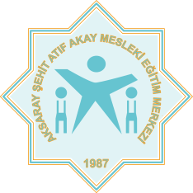
AKSARAY ŞEHİT ATIF AKAY MESLEKİ EĞİTİM MERKEZİ MÜDÜRLÜĞÜNE

2020-2021 eğitim öğretim yılında Lise Diploması Telafi Programına katılarak fark derslerini aşağıda belirttiğim günlerde almak istiyorum.
Gereğini arz ederim.

……./……/2020
….…....……………….……..
(imza)

Adı Soyadı : ……………………………..
İrtibat Telefonu : ……………………………..
Meslek Alanı : ……………………………..

Fark Derslerini Alabileceği Günler
Hafta içi akşam
Hafta sonu

Bu Forma Eklenecek Diğer Evrak:
1- Ustalık Belgesinin aslı ve bir adet fotokopisi (*)
2- Nüfus Cüzdanı/Kimlik Kartı aslı ve bir adet fotokopisi (*)
3- Öğrenim belgesi aslı veya onaylı örneği ile bir adet fotokopisi (*)
(En az ortaokul veya imam hatip ortaokulu mezunu olunmalıdır.)
4- İki adet vesikalık fotoğraf

(*) Asıl belgeler kontrol edildikten sonra başvura sahibine iade edilecektir.

